Лабораторная работа №2

дисциплина: Архитектура компьютера

Мазурский Александр Дмитриевич

Содержание

Список иллюстраций

Список таблиц

# 1 Цель работы

Целью данной работы является изучение идеологии и применения средств контроля версий и освоение умения по работе с git.

# 2 Задание

* базовую конфигурацию для работы с git.
* ключ SSH.
* ключ PGP.
* подписи git.
* на Github.
* локальный каталог для выполнения заданий по предмету.

# 3 Теоретическое введение

Системы контроля версий (Version Control System, VCS) применяются при работе нескольких человек над одним проектом. Обычно основное дерево проекта хранится в локальном или удалённом репозитории, к которому настроен доступ для участников проекта. При внесении изменений в содержание проекта система контроля версий позволяет их фиксировать, совмещать изменения, произведённые разными участниками проекта, производить откат к любой более ранней версии проекта, если это требуется.

В классических системах контроля версий используется централизованная модель, предполагающая наличие единого репозитория для хранения файлов. Выполнение большинства функций по управлению версиями осуществляется специальным сервером. Участник проекта (пользователь) перед началом работы посредством определённых команд получает нужную ему версию файлов. После внесения изменений, пользователь размещает новую версию в хранилище. При этом предыдущие версии не удаляются из центрального хранилища и к ним можно вернуться в любой момент. Сервер может сохранять не полную версию изменённых файлов, а производить так называемую дельта-компрессию — сохранять только изменения между последовательными версиями, что позволяет уменьшить объём хранимых данных.

# 4 Выполнение лабораторной работы

Произвожу базовую настройку git. (рис. 1)

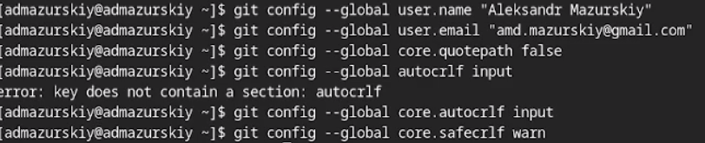

Рис. 1: Пример конфигурации git

Создаю ssh и gpg ключи. (рис. 2)

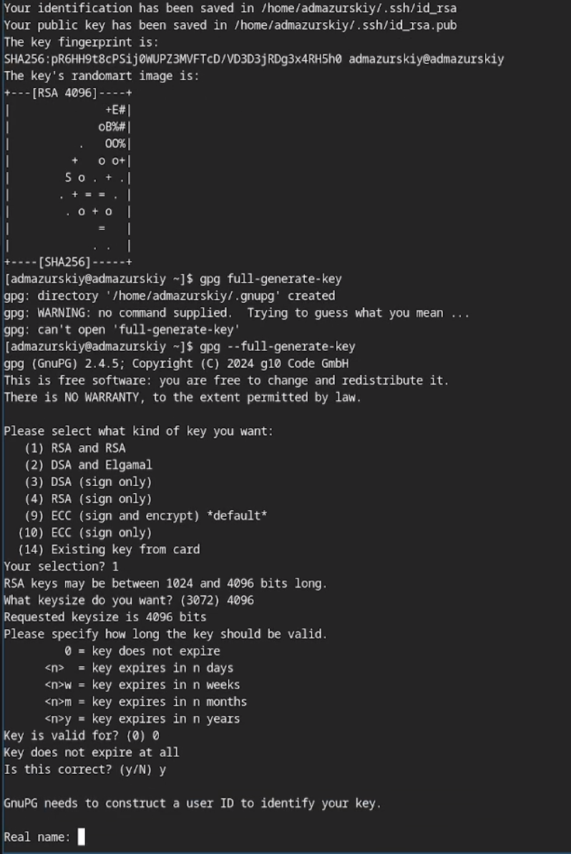

Рис. 2: Генерация ключей

Экспортирую gpg ключ для авторизации на github. (рис. 3)

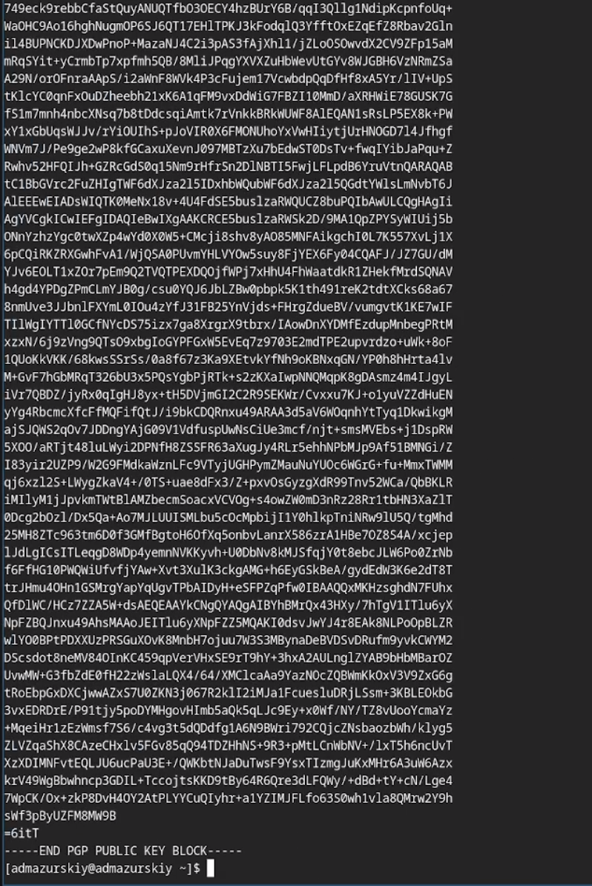

Рис. 3: Экспорт ключа

Настраиваю автоматические подписи для коммитов. (рис. 4)



Рис. 4: Конфигурация подписей для коммитов

Авторизуюсь на github для работы через терминал. (рис. 5)

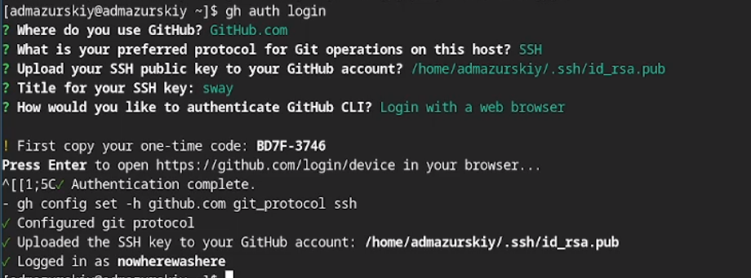

Рис. 5: Авторизация на github

Создаю директорию курса по шаблону (рис. 6)

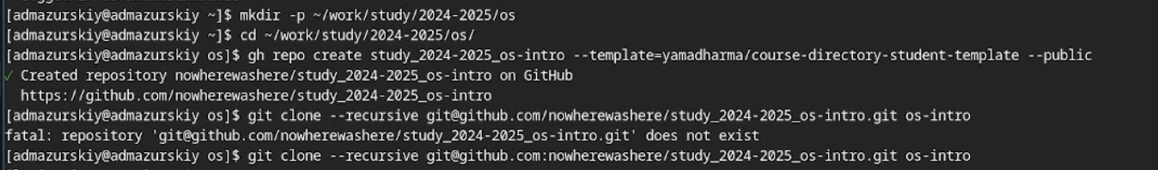

Рис. 6: Создание директории курса

Настраиваю рабочую директорию (рис. 7)

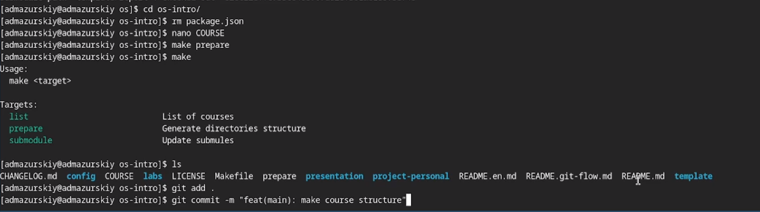

Рис. 7: Настройка директории

# 5 Выводы

В результате выполнения данной лабораторной работы я приобрел необходимые навыки работы с гит, научился созданию репозиториев, gpg и ssh ключей, настроил каталог курса и авторизовался в gh.

# Список литературы